MODOS DINÂMICOS DE UM SISTEMA
ANÁLISE MODAL

- Motivação

- Os modos dinâmicos de um sistema fornecem informação importante sobre o comportamento dinâmico do sistema.

- Modos dinâmicos não dependem dos estados escolhidos para o sistema.

- Existe uma foma modal de representar um sistema dinâmico.

- Os estados do sistema na forma modal representam os modos do sistema.

- Forma modal

- Dado um sistema LIT de ordem n,

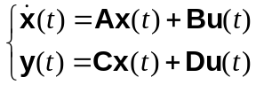 (1)

onde x(t) ∈ R^{n}, u(t) ∈ R^{m} e y(t) ∈ R^{p}.

- A forma modal de descrever um sistema é a forma diagonal do sistema vista na aula 8 (Transformações Lineares).

- Relembrando, a transformação que diagonaliza um sistema é dada por:

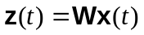 (2)

onde z(t) são os estados do sistema na forma diagonal e W é a matriz dos autovetores da esquerda da matriz A do sistema.

- Matriz dos autovetores da direita da matriz A do sistema:

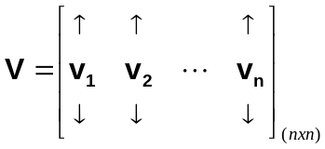⇒ os autovetores são dispostos em colunas. (3)

- Matriz dos autovetores da esquerda da matriz A do sistema:

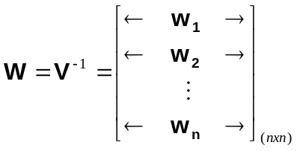⇒ os autovetores são dispostos em linhas. (4)

As matrizes do sistema diagonalizado ou do sistema na forma modal são dadas por:

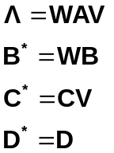 (5)

A matriz Λ do sistema na forma modal é dada pelos autovalores do sistema:

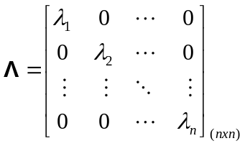 (6)

O sistema na forma modal fica:

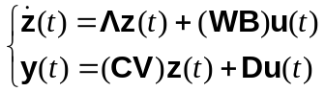 (7)

A eq. (7) escrita em termos de somatórias fica:

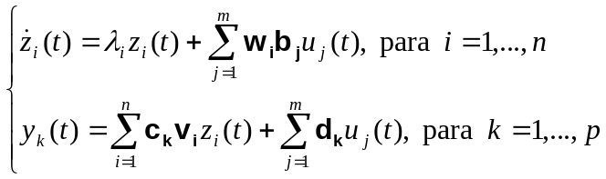 (8)

onde n é a ordem do sistema, m é o número de entradas, p é o número de saídas, b_{j} é a j-ésima coluna da matriz B, c_{k} é a k-ésima linha da matriz C e d_{k} é a k-ésima linha da matriz D.

- Resposta temporal

Na aula 6 foi visto que a resposta temporal de um sistema dinâmico é dada por:

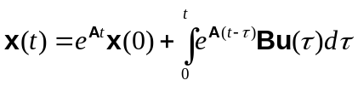 (9)

onde o primeiro termo do lado direito é solução homogênea e o segundo termo do lado direito é a solução forçada.

A saída do sistema é dada por:

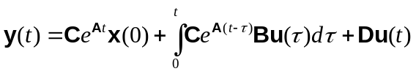. (10)

Como também visto na aula 7, a exponencial de uma matriz pode ser calculada segundo o Teorema de Caley Hamilton por:

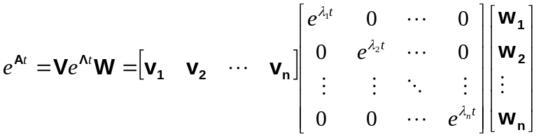. (11)

Expressando o produto de matrizes acima por uma somatória, tem-se:

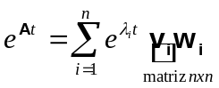. (12)

Observe que v_{i} é um vetor coluna e w_{i} é um vetor linha, portanto, o produto de v_{i} por w_{i} é uma matriz de dimensão nxn.

- O autovalor λ_{i} e seus autovetores da direita, v_{i}, e da esquerda, w_{i}, representam um modo dinâmico do sistema.

- Um sistema de ordem n então tem n modos dinâmicos?

Em princípio sim, contudo quando os autovalores são complexos, o modo dinâmico associado será composto pelo par de autovalores complexos conjugados e pelos seus autovetores da direita e da esquerda, que também são complexos conjugados.

Substituindo a eq. (10) na expressão que fornece a resposta temporal dos estados do sistema (eq. 7), tem-se:

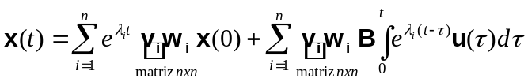. (13)

- Analisando a expressão (13), chega-se às seguintes conclusões:

- O termo 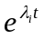 determina a natureza da resposta e a estabilidadae do modo dinâmico i, assim:

  - Se Re(λ_{i}) < 0 ⇒ o modo dinâmico i será estável;

  - Se λ_{i} for real ⇒ a resposta temporal do modo i apresentará um decaimento ou crescimento exponencial;

  - Se λ_{i} for complexo ⇒ a resposta temporal do modo i será oscilatória com amortecimento ou não, dependendo do coeficiente de amortecimento associado ao polo λ_{i}.

- O autovalor λ_{i} e o autovetor v_{i} determinam o funcionamento do modo dinâmico i.

- A resposta temporal do sistema é uma combinação linear dos modos dinâmicos do sistema.

- Dependendo da condição inicial x(0) um modo dinâmico pode não ser estimulado e portanto a sua contribuição não aperecerá na resposta devido à condição inicial.

- O produto w_{i}x(0) determina o quanto a condição inicial estimula o modo dinâmico i.

- Dependendo da entrada u(t) um modo dinâmico pode não ser estimulado e portanto a sua contribuição não aperecerá na resposta devido ao termo forçado (entradas).

- O produto w_{i}Bu(t) determina o quanto as entradas estimulam o modo dinâmico i.

- Resposta temporal em termos de modos dinâmicos

As respostas temporais dos estados do sistema na forma diagonal ou modal representam as respostas temporais individuais de cada modo dinâmico do sistema.

A resposta temporal do sistema em termos de modos pode ser obtida integrando-se a eq. (8) que representa a dinâmica do sistema na forma modal, assim, tem-se:

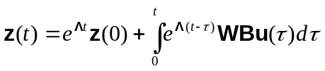 (14)

onde z(0) é a condição incial dos estados dos modos dinâmicos, obtida por z(0) = Wx(0).

A eq. (14) escrita em termos de somatória fica:

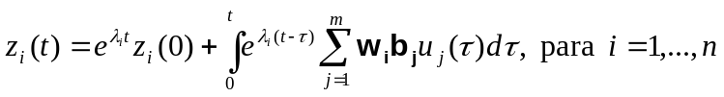 (15)

A relação entre os estados e os modos dinâmicos do sistema é dada por x(t) = Vz(t), que em termos de somatória pode ser escrita como:

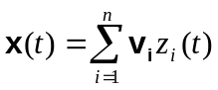. (16)

Substituindo a eq. (15) na eq. (16) resulta em:

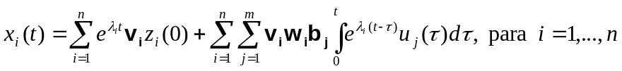. (17)

Observe que essa expressão é exatamente igual à eq. (13) escrita em termos de somatória se z_{i}(0) for substituido por w_{i}x(0).

Pelas eq. (16) e (17) é fácil de notar que os estados do sistema representam a combinação linear dos modos do sistema.

- Exemplo

Dado o sistema da figura abaixo:
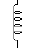
m₁
m₂
k
k
k
F₂
F₁

As equações diferenciais que representam a dinâmica do sistema são as seguintes:

As massas são todas iguais a 2kg e as constantes das molas são todas iguais a 10N/m. As forças F₁(t) e F₂(t) podem ser controladas por um agente externo conhecido, portanto, são consideradas como entradas do sistema. As posições das massas 1 e 2, x₁(t) e x₂(t), são medidas, portanto, são consideradas as saídas do sistema.
Escrevendo a dinâmica do sistema na forma do espaço dos estados tem-se:

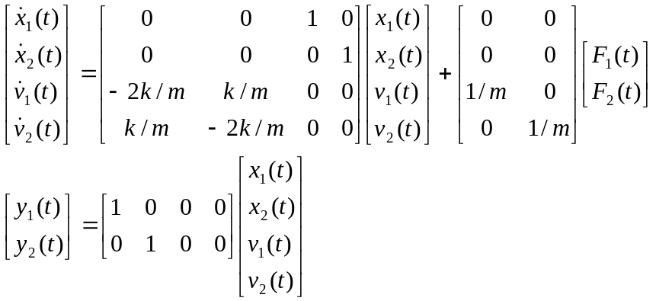.

Numericamente as matrizes A e B são:

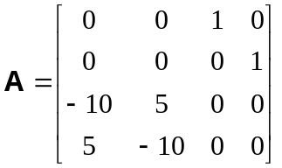; 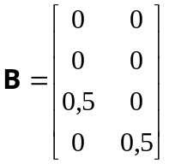

Os autovalores e autovetores da matriz A são:

λ_{1,2} = ±3,87j ⇒ 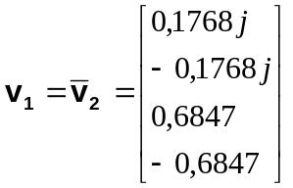;

λ_{3,4} = ±2,24j ⇒ 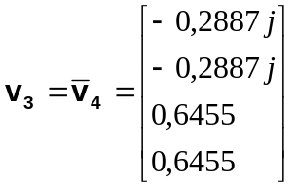.

Os autovalores e os seus autovetores associados representam os modos dinâmicos do sistema.

- Como interpretar fisicamente os modos dinâmicos do sistema?

- Dado que existem dois pares de pólos complexos conjugados, pode-se dizer que o sistema apresenta dois modos dinâmicos.

- Dinâmica do modo 1:

Dos autovalores λ_{1,2} = ±3,87j ⇒ os pólos são imaginários ⇒ portanto o modo dinâmico é oscilatório e sem amortecimento, com ω_{n} = 3,87rad/s.

Dos autovetores v₁ e v₂ ⇒ as massas oscilam com mesma velocidades mas em sentido oposto.
m₁
m₂

- Dinâmica do modo 2:

Dos autovalores λ_{3,4} = ±2,24j ⇒ os pólos são imaginários ⇒ portanto o modo dinâmico é oscilatório e sem amortecimento, com ω_{n} = 2,24rad/s.

Dos autovetores v₃ e v₄ ⇒ as massas oscilam com mesma velocidade e mesmo sentido.
m₁
m₂

- ATIVAÇÃO DOS MODOS DINÂMICOS

- É possível que a resposta temporal de um sistema seja composta por somente um dos modos dinâmicos do sistema?

- Como ativar um único modo dinâmico do sistema?

A resposta para a primeira pergunta é sim. Quanto à segunda pergunta, um modo dinâmico pode ser ativado por uma condição inicial adequada.

- Ativação de um modo dinâmico usando uma condição inicial

O 1º termo do lado esquerdo da eq. (13) representa a resposta homegênea, ou seja, a resposta do sistema em função de uma condição inicial diferente de zero. Considerando somente o 1º termo da esquerda da eq. (13), tem-se

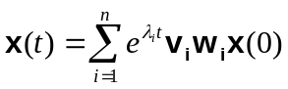. (18)

Pela eq. (18) é facil perceber que para o modo dinâmico i não aparecer na resposta temporal do sistema basta escolher uma condição inicial tal que:

w_{i}x(0) = 0. (19)

Por outro lado, se for desejado estimular somente o modo dinâmico i, ou seja, deseja-se que somente o modo dinâmico i apareça na resposta temporal do sistema, qual a condição inicial deve ser escolhida?

Considerando somente a resposta homogênea, a eq. (17) fica,

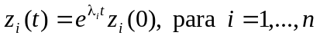. (20)

O estado z_{i} do modo dinâmcos i é relacionado com os estados do sistema pela eq. (2), da seguinte forma:

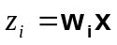 (21)

onde w_{i} é i-ésima linha da matriz W dos autovetores da esquerda da matriz A.

O que acontecerá se for escolhida uma condição inicial da forma,

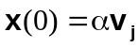, (22)

onde α é uma constante.

Substituindo a eq. (22) na eq. (21), tem-se:

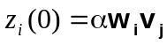. (23)

Substituindo a expressão anterior na eq. (20), resulta em,

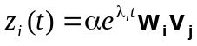 (24)

Mas sabe-se que WV = I, ou 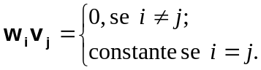

Portanto,

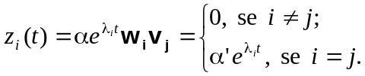 (25)

- Concluindo, se a condição inicial for paralela a um dos autovetores do sistema (x(0) = αv_{i}), somente o modo associado a esse autovetor aparecerá na resposta temporal do sistema.

- Exercícios

- Dado o sistema abaixo na forma do espaço dos estados:
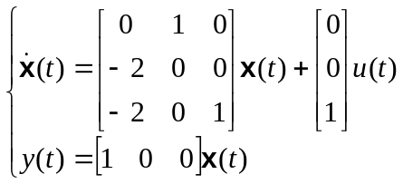

  - Calcule os autovalores e os autovetores do sistema e identifique os modos dinâmicos.

  - Forneça uma explicação física para cada modo dinâmico.

  - Especifique as condições iniciais que estimulam cada modo dinâmico isoladamente.

  - Simule os transitórios com as condições inicias definidas no item (c).

- Sistema massa-mola

Sistemas compostos por massas, molas e amoretcedores são ideais para visualizar modos dinâmicos e obter experiência na análise de sistemas dinâmicos. Ressalta-se que sistemas massa-mola-amortecedor (MMA) podem ser usados para construir sistemas MIMO de qualquer complexidade. Esse tipo de sistema serve mais do que um simples exercício acadêmico, pois os problemas de vibração estrutural podem ser, e são aproximados por sistemas MMA complexos. Esse tipo de análise é comum para estudar estruturas flexíveis, tais como, asas de avião, rotores de helicópteros, braços robóticos, suspensão de veículos etc.

O sistema MMA objeto desse exercício é mostrado na figura a seguir. Esse sistema consiste de 3 massas (m₁, m₂, e m₃) conectadas por 5 molas lineares, com constantes de rigidez k_{i} para i = 1, 2,..., 5. As molas 1 e 4 são fixas em uma parede rígida.

Assuma que todas as massas são pontuais e que as molas 1 a 4 têm um comprimento em repouso de 100mm, enquanto a mola 5 tem um comprimento em repouso de 200mm. A distância normal (sem movimento do suporte móvel) entre a parede fixa e o suporte móvel é de 400mm. Essa condição define as distâncias de equilíbrio das massas sem nenhuma força aplicada.

m₁
m₃
m₂
k₁
k₂
k₃
k₄
k₅
d₂
F₂
F₁
d₁

A posição x_{j}(t) de cada massa é medida em relação ao seu desvio da posição de equilíbrio. Seja v_{j}(t) a velocidade de cada massa, o ambiente age sobre as massas com uma força de atrito que pode ser modelada por F_{j}(t) = b_{j}v_{j}(t), j = 1, 2, 3.

Com o propósito de controle, forças F₁(t) e F₂(t) agem sobre as massas 1 e 2, como mostra a figura.

Pede-se.

  - Obtenha o modelo dinâmico do sistema e o coloque na forma do espaço dos estados usando a seguinte convenção para os componentes dos vetores de estado, de entrada e de saída:

x^{t}(t) = [x₁(t), x₂(t), x₃(t), v₁(t), v₂(t), v₃(t)]^{t};

u^{t}(t) = [F₁(t), F₂(t)]^{t};

y^{t}(t) =[x₁(t), x₂(t), x₃(t)]^{t}.

Determine as matrizes A, B, C e D na seguinte representação do espaço de estados:

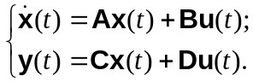

  - Análise modal. Nessa parte do problema use os seguintes valores numéricos:

m₁ = m₂ = 2kg;
m₃ = 4kg;
b₁ = b₂ = 0,1 Ns/m;
b₃ = 0,05 Ns/m;
k_{i} = 5 N/m.

Calcule os autovalores e os autovetores do sistema e identifique os modos dinâmicos.

Forneça uma explicação física para cada modo dinâmico (exemplo, massa do meio vibrando contra as massas externas paradas).

  - Especifique as condições iniciais que estimulam cada modo dinâmico isoladamente.

  - Simule os transitórios com as condições inicias definidas no item (c).

